Государственное учреждение образования
«Средняя школа №46 г. Могилева»

ВНЕКЛАССНОЕ МЕРОПРИЯТИЕ
ПО ТЕМЕ
«IN THE HEART OF EUROPE»

Подготовила: учитель английского языка
Клеенкова Виктория Игоревна

Могилев, 2024
Внеклассное мероприятие по теме
«In the heart of Europe»
(7-8 классы)
Цель:
– образовательная: совершенствование у учащихся лексико-грамматических навыков по изучаемой теме;
– развивающая: развитие речемыслительной активности, памяти, внимания, формирование потребности к рефлексии;
– воспитательная: воспитание культуры общения, уважительного отношения к культуре своей страны и стране изучаемого языка.
Задачи:
– активизировать ранее изученный материал для дальнейшего речевого взаимодействия;
– создать условия для совершенствования у учащихся навыков работы в парах;
– организовать ситуации для развития рефлексивных способностей учащихся.
Оборудование: компьютер, интерактивная доска, раздаточный материал.

Ход урока:
Начало урока. Организационный момент. Создание атмосферы иноязычного общения.
– Good morning, dear friends! How are you? I’m very glad to see you. Today we continue to talk about Belarus and English-speaking countries and their landscapes. But our lesson will be unusual. It will be a Quiz Lesson today.
Целемотивационный этап.
Do you know your country well? Let’s check it! (Task «Belarus is My Homeland»).
https://learningapps.org/display?v=p88g2j1rk16.
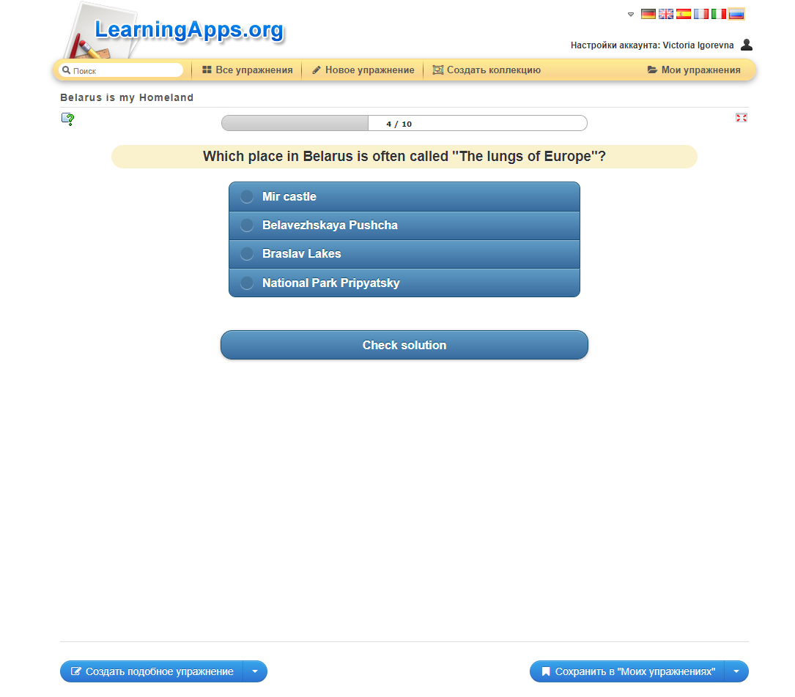

Основная часть урока. Учащиеся выполняют различные задания.
- Are you an expert in Belarusian and British symbols? (Task «Symbols of Belarus and the UK»).
https://learningapps.org/display?v=pdjyi20wn17.

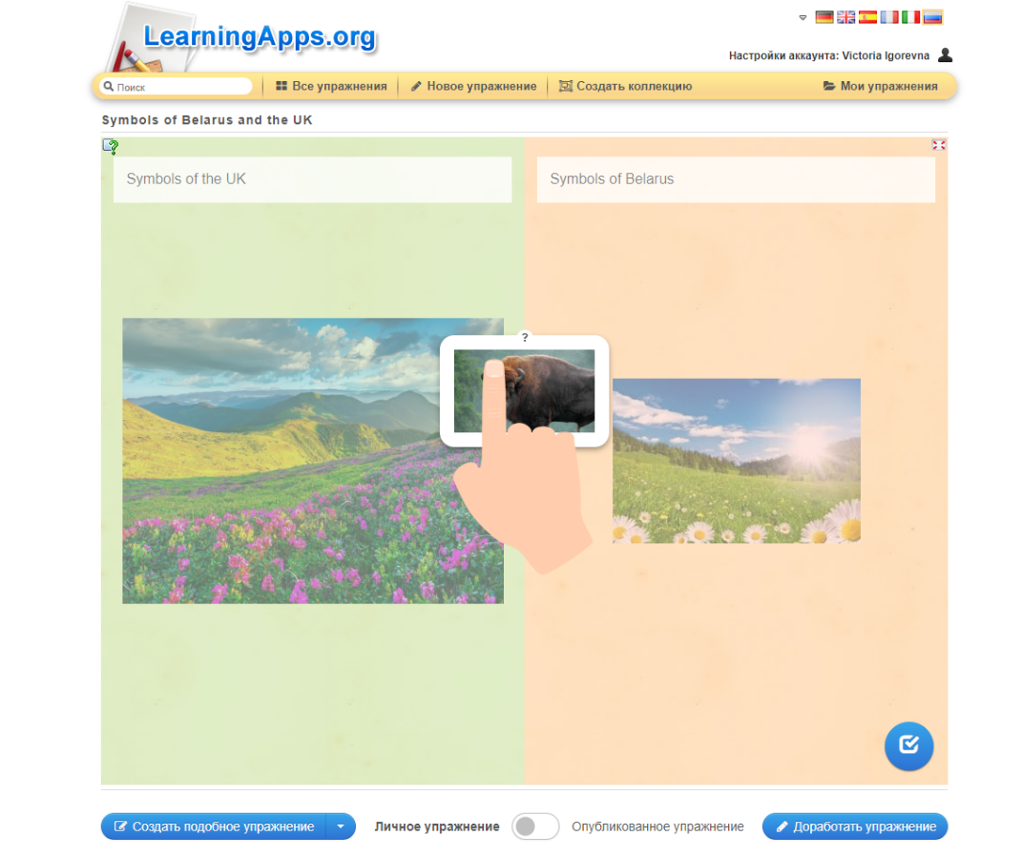

2. Do you use articles correctly? (Task «Articles with geographical names»).
https://learningapps.org/display?v=psop9kofj21.
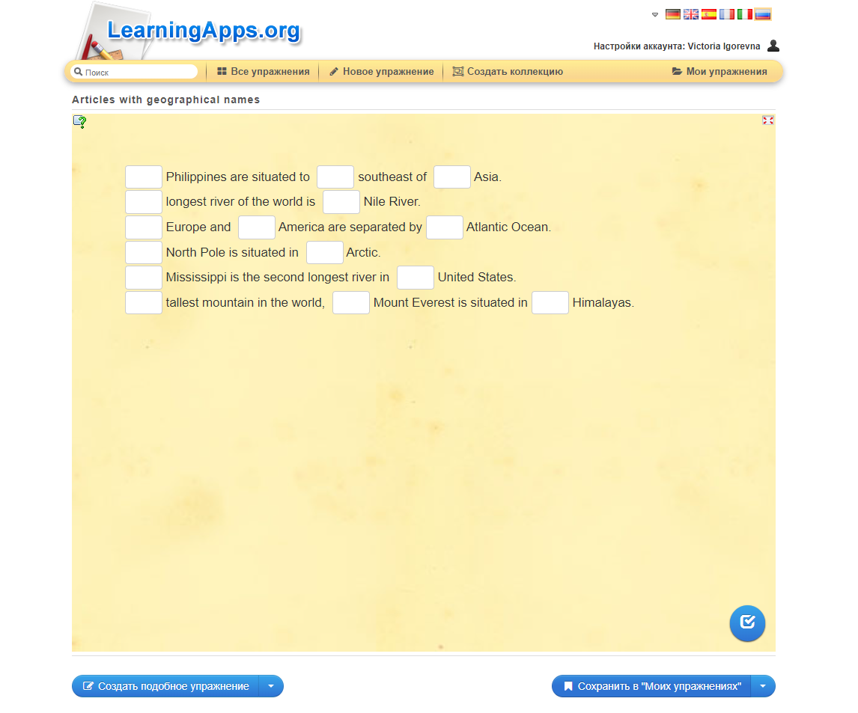
Insert the right article (the / –) :
1. … Philippines are situated to … southeast of … Asia.
2. … longest river of the world is … Nile River.
3. … Europe and … America are separated by … Atlantic Ocean.
4. … North Pole is situated in … Arctic.
5. … Mississippi is the second longest river in … United States.
6. … tallest mountain in the world, … Mount Everest is situated in … Himalayas.

- Work in pairs. Look at the globe, there are some names of the countries. Divide them into 2 groups (Task «The globe»).
https://wordart.com/nu7i4jpgb90w/word-art%207.
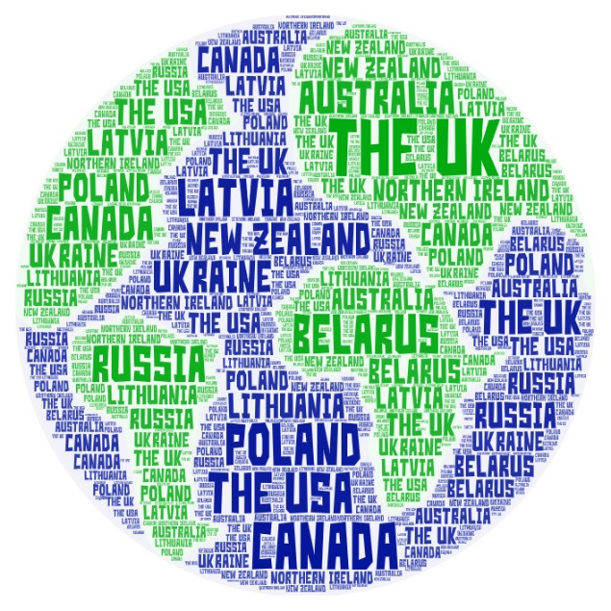

4. Let’s do some grammar exercises! (Task «Correct Mistakes»)
Correct the mistakes:
1. Did you travel to Nesvizh in car last summer?
2. I’ve been in Minsk.
3. My parents haven’t never been to Lake Naroch.
4. Have you ever saw the European bison?
5. Did you stayed at home last week?
6. My sister have already visited Mogilev.
7. I went to the country next week.
8. What places does you recommend me to visit in Belarus?
9. Can you travelling to London on foot?
10. How do I gets to the nearest church in Polotsk?

5. What do you know about holidays in Belarus? (Task «Holidays in Belarus»)
https://learningapps.org/display?v=p5v20prz323.
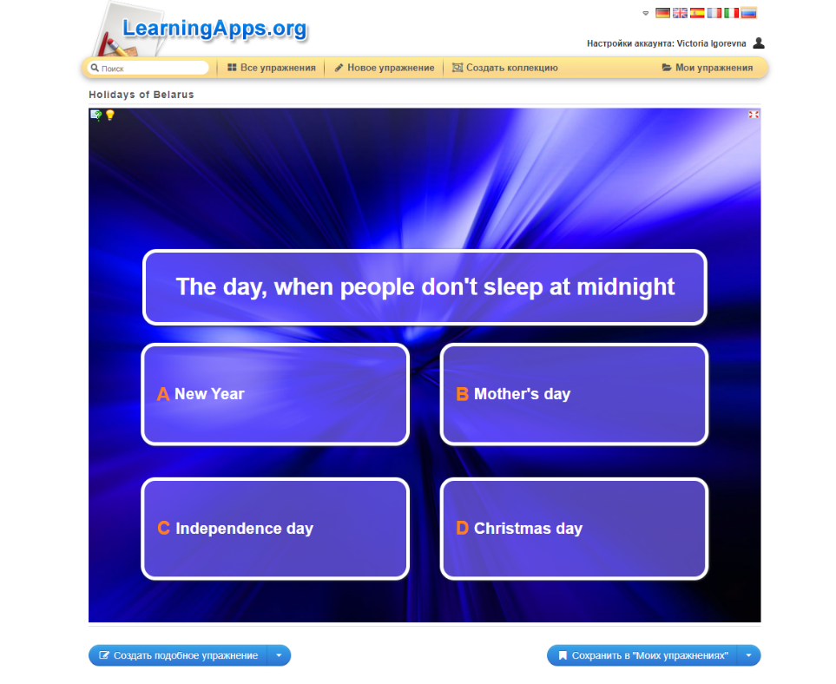
6. Let’s revise sights in Belarus! (Task «Sights of Belarus»)
https://learningapps.org/display?v=p340c4iuc24.
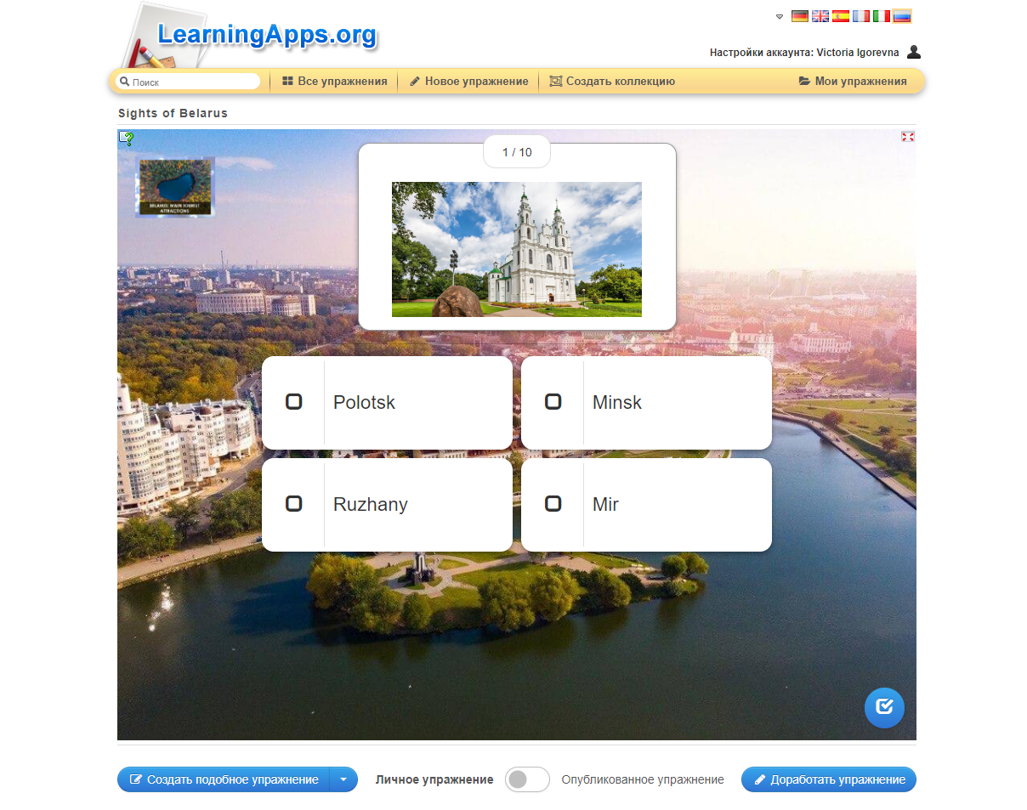

Конец мероприятия. Подведение итогов. Проведение рефлексии.
– Our lesson comes to the end. You were very active today and you’ve worked hard, you’ve done all the exercises and you’ve shown a good level of your knowledge. Thank you for your work. And I’d like to know your opinion about our lesson today. Did you like the lesson? Was it interesting and useful for you? If the lesson was interesting and useful for you, show me please your smiles.
– Our lesson is over. Thank you for your work! Have a nice day! Good-bye!

